《无机及分析化学1》期中测试参考答案

一、判断题(正确者打√，错的打×，本大题共10题，每题1分，共10分)
1. × 2 . × 3. × 4. × 5. √ 6. √ 7. √ 8. × 9. √ 10. √
二、单项选择题（本大题共20题，每小题2分，共40分）
1 | 2 | 3 | 4 | 5 | 6 | 7 | 8 | 9 | 10
C | D | C | A | B | B | C | A | D | C
11 | 12 | 13 | 14 | 15 | 16 | 17 | 18 | 19 | 20
A | B | C | B | C | C | D | B | A | C
三、填空题（本大题共12空，每空2分，共24分）
1、活化能为 100 kJ·mol⁻¹。（99.8也可）
2、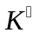(373K) 1 ；该反应处于 平衡 态。
3、胶粒结构式为 {[Fe(OH)₃]_{m}•nFeO⁺•(n-x)Cl⁻}^{x+} ，电位离子是 FeO⁺ 。
4、作用力类型为 色散力 。 5、不属于sp³杂化的是 BF₃ 。
6、反应在标准态时的方向为 正向 。 7、3S和3p轨道的能级能量 相等 。
8、沸点顺序为 NH₃＞GeH₄＞SiH₄＞CH₄ 。
9、ΔH与ΔU之差是 -2.5 kJ·mol⁻¹。
10、平衡 正向 。
四、问答题（本大题共2个小题，每小题5分，共10分）
1、答：溶液的沸点不是恒定的。
因为当溶液沸腾时，随着溶剂的蒸发，溶液的浓度不断增大，饱和蒸气压越来越低，沸点应该越来越高。当溶液的浓度达到饱和时，沸点达到恒定。

2、答：（1）电子排布式：1s²2s²2p⁶3s²3p⁶3d⁵4s¹；最高价+6
（2）有4个电子层；当n=1时有s亚层，n=2为s、p两个亚层，n=3为s、p、d三个亚层，n=4仅占有s亚层；共有6个成单电子

五、计算题（本大题共2个小题，第1题6分，第2题10分，
共16分）
1、解：尿素的质量摩尔浓度为
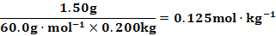
未知物溶液与尿素溶液在同一温度下结冰，则它们的浓度相同，所以未知物的摩尔质量为：
42.75g ÷0.125mol=342g.mol⁻¹
（过程合理亦可）
2、解： 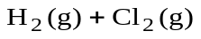 2HCl(g)
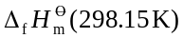/( kJ·mol⁻¹) 0 0 －92.5
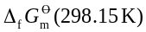 /( kJ·mol⁻¹) 0 0 －95.4
则 =－185 kJ·mol⁻¹
= －190.8 kJ·mol⁻¹
由G-H公式，即：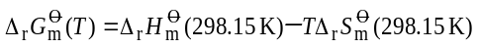
得：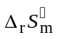(298.15K)=19.45 J·mol⁻¹·K⁻¹
再据G―H公式
= －1.947×10⁵·J·mol⁻¹
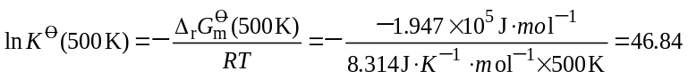
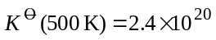

（过程合理亦可）

